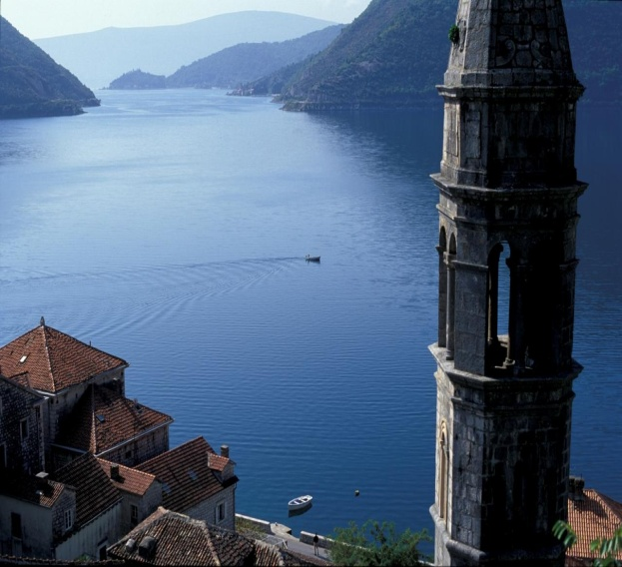

**A 5421 Adnet / Waidach 160  
0043(0)6245/87080**[**office@anlanger.at**](mailto:office@anlanger.at)[**www.roman-anlanger.com**](http://www.roman-anlanger.com)

**MONTENEGRO 2014**

**LAND DER SCHWARZEN BERGE**

**06.-15.09.2014**

Liebe Reiseteilnehmer, Reiseinteressierte!

Zu einer besonders fein ausgerichteten und abgestimmten Reise möchte ich einladen. Das Ziel ist der kleine Adriastaat Montenegro, wobei das in Kroatien liegende Dubrovnik und Skoder in Albanien mit auf dem Programm stehen. Das in einer Bucht liegende Kotor, wie auch die Bucht selbst wird uns begeistern und von der Schönheit der Landschaft im Landesinneren werden wir überrascht sein. Einige Klöster werden uns den Reichtum der orthodoxen Kunst vermitteln. Dazu kommt eine Eisenbahnfahrt auf einer der interessantesten Strecken von Europa, von Bar nach Kolasin und auf dem berühmten Skutarisee werden wir eine mehrstündige Bootsfahrt mit Verkostungen genießen. Diverse Köstlichkeiten, Spezialitäten des Landes werden wir uns schmecken lassen. Und ein Badetag am Meer ist noch eingeplant.

Es gibt Reisen nach Montenegro die kürzer, bzw. billiger sind. Beim Vergleich dürfen aber nicht nur die Absolutbeträge verglichen werden, sondern es müssen auch die erbrachten Leistungen einbezogen werden und da liegt diese Reise gut. Man schaue sich die Seite 6 der Reisebeschreibung an.

Die vorgesehenen 4*Hotels sind in der Reisebeschreibung alle angeführt und es kann im Internet ersehen werden, dass es sich um sehr gute Betriebe handelt.

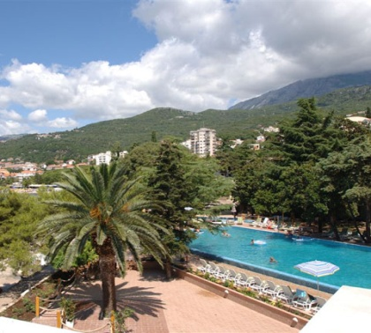Geflogen wird mit der AUA ab Salzburg, bzw. Zubringerflüge sind auch aus Graz oder Klagenfurt (falls der Flugplan passt) möglich, das heißt es ist eine superbequeme Anreise gegeben.

|  |  |
| --- | --- |
| **1.Tag** | **Salzburg – Wien - Dubrovnik** |

Salzburg ab 11h20 Wien an / ab 12h15/12h50 Dubrovnik an 14h10 Dubrovnik - Herzeg Novi. Im Hotel entspannen, am Strand entlang bummeln, oder in die Altstadt gehen.

Hotel Herzeg Novi 4*, 2 Nächte, Abendessen im Hotel

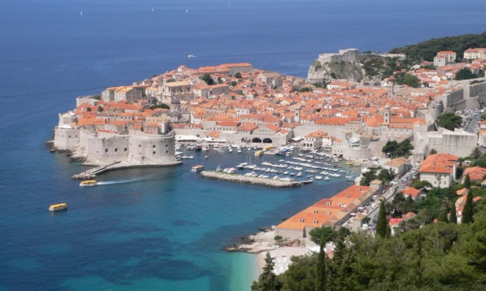

|  |  |
| --- | --- |
| **2.Tag** | **Herzeg Novi – Dubrovnik – Herzeg Novi** |

Vormittag Führung in Dubrovnik. Weltkulturerbe eine der schönsten Städte am Mittelmeer. Nachmittag zur freien Verfügung in Dubrovnik - Abendessen im Hotel.

[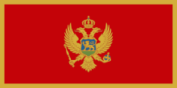](http://commons.wikimedia.org/wiki/File:Flag_of_Montenegro.svg)

Flagge von Montenegro

|  |  |
| --- | --- |
| **3.Tag** | **Herzeg Novi – Perast – Kotor – Bar** |

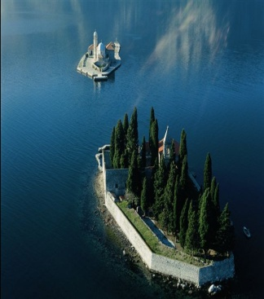Zunächst geht es zum Städtchen Perast und zur Insel Maria vom Felsen, mit der gleichnamigen Kirche. Dann Besuch von Kotor, der Höhepunkt des Tages. In Kotor, ebenfalls Weltkulturerbe, mit Besuch der Kathedrale vom hl. Triphon (9. Jahrhundert) und des Seefahrtmuseums. Ein Erlebnis ist der Gemüse-, Obst- und Käsemarkt an der Stadtmauer. Gegenüber liegen zahlreiche Schiffe und Boote vor Anke. Der Markt zeigt das örtliche Angebot und die örtlichen Preise. Das Schöne ist, man kann direkt vergleichen, denn die Währung in Montenegro ist der Euro.

Von Kotor geht es der Küste entlang zur Metroplole des montenegrininischen Tourismus, nach Budva. Rundgang durch die engen Gassen der Altadtdt - Abendessen in einem Restaurant an der Promenade - Fleisch- oder Fischmenü - Fahrt nach Bar.

Unterkunft im Hotel Prinzess 4*, 1 Nacht

|  |  |
| --- | --- |
| **4.Tag** | **Bar - Kolasin – Moraca - Kolasin** |

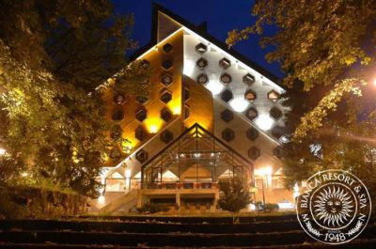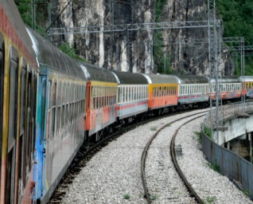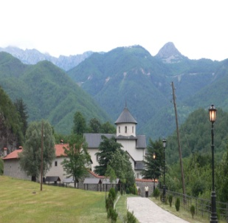Bar - Kolasin, ca.80 km mit dem Zug. Aussichtsreiche Fahrt mit beeindruckendem Blick von einer Brücke in die Tiefe (220 m), die bei den Einheimischen “Brücke über den kleinen Fluss genannt wird Diese Eisenbahn-strecke wurde erst 1976 fertig gestellt und ist eine der attraktivsten Eisenbahn-strecken der Welt. In einem Dorf Haus sehen wir eine althergebrachte Käseherstellung und haben eine Verkostung. Besuch des serbisch orthodoxen Klosters Moraca, bereits 1252 gegründet

Hotel Kolasin 4* / 1 Nacht / Abendessen im Hotel

|  |  |  |
| --- | --- | --- |
| **5.Tag** | **Kolasin – Zabljak – Fluss Tara - Zabljak** |  |

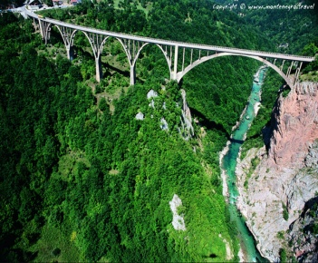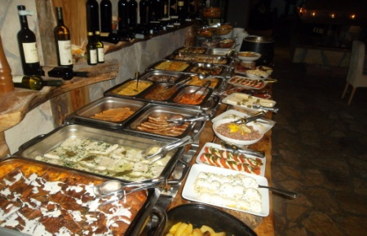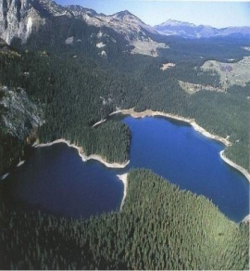Über Zabljak **die** Schistadt in Montenegro, im Zentrum des Nationaparks Durmitor, UNESCO Liste – Welt-kulturerbe, geht es zum Fluss Tara mit phantas-tischer Sicht in die zweittiefste Schlucht der Welt – Fotostopps, unter anderem auf der großen Tara Brücke, ein Meisterwerk der Baukunst. Der höchste Bogen ist 150 m hoch. Die atemberaubende Aussicht auf den Fluss und die Schlucht selbst wird man nicht vergessen.

Zum „Schwarzen See“, wandert man ca. ½ Stunde. Der Schwarze See ist der grösste von ingesamt 18 Gletscherseen, die sich in dieser Region befinden.

Hotel Zabljak 4* / 1 Nacht / Abendessen im Hotel.

|  |  |
| --- | --- |
| **6.Tag** | **Zabljak – Kloster Ostrog – Podgoriva - Bar** |

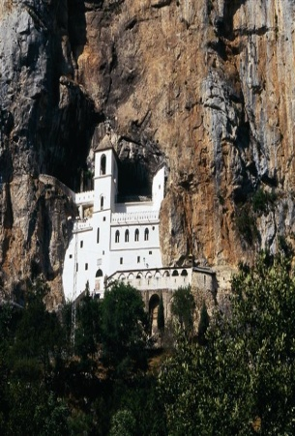Heute zunächst Besuch des berühmten orthodoxen Klosters Ostrog. „*Das Kloster Ostrog wurde im 17.Jh.gebaut und ist einer der bekanntesten Pilgerorte für Gläubigen aller Religionen. Wir besichtigen die kleine Kirche, die in eine Felsenhöhle hinein gebaut ist. Hier befinden sich die Gebeine von Hl. Basil. Die Gläubigen aller Religionen verbeugen sich vor den Gebeinen des Hl. Basils von Ostrog. Nach dem Besuch des Klosters haben wir das Mittagessen in einem lokalen Restaurant.“ (Text von der Agentur)*

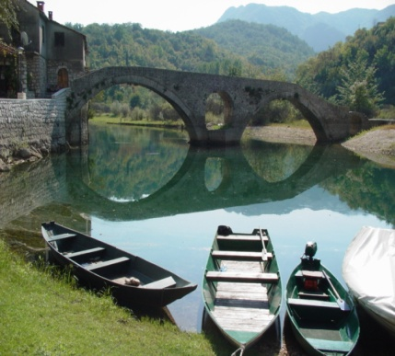Anschließend Fahrt nach Podgorica, der Hauptstadt Montenegros, mit kurzer Panoramabusfahrt und Spaziergang durch das Stadtzentrum. - Weiterfahrt zur Ortschaft Rijeka Crnojevica am gleichnamigen Fluss gelegen, der in den Skutarisee mündet. Kaffeepause oder Spaziergang in Obod wo das erste gedruckte Buch (im Jahre 1492) in diesem Teil Europas enstanden ist. Bootsfahrt von Rijeka Crnojevica auf dem Skutarisee ca. 2 Stunden. Auf dem Boot werden den Gästen mit einheimischen Köstlichkeiten serviert – hausgemachte Weine und Schnaps, Saft, Wasser sowie haushergestellte Käse und Priganize.

Der Skutarisee, ebenfalls Nationalpark, ist der größte See auf dem Balkan und ein Vogelparadies. Abendessen in Virpazar wobei man zwischen Fisch- und Fleischplatte wählen kann.

Hotel Princess 4* / Nächte

|  |  |
| --- | --- |
| **7.Tag** | **Bar** |

Ein Tag zur freien Verfügung um die Seele baumeln zu lassen, um sich etwas zu regenerieren. Der heiße Tipp: Die Zeit am Strand genießen, das Wasser ist noch herrlich warm.

Wenn es das Wetter verlangt, so wird das Programm von Tag 8 oder Tag 9 vor gezogen.

Abendessen im Hotel.

|  |  |  |
| --- | --- | --- |
| **8.Tag** | **Bar – Cetinje –Lovcen – Dorf Njegusi - Bar** |  |

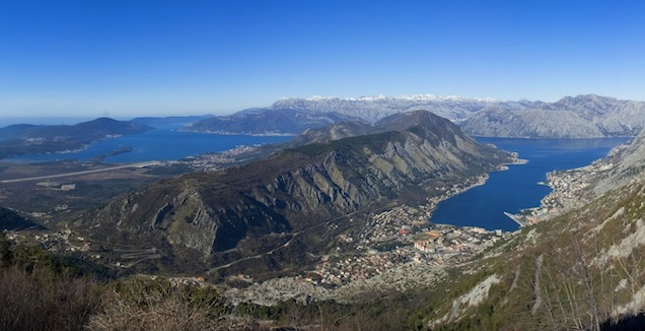[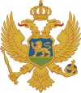](http://commons.wikimedia.org/wiki/File:Coat_of_arms_of_Montenegro.svg)Cetinje die ehemalige Hauptstadt Montenegros mit dem Königspalast (heute Museum) ist das 1. Ziel des Tages. Das Ansehen der Königlichen im europäischen Raum und der Kampf um die Freiheit Montenegros stehen im Mittelpunkt dieses Museums. - Panoramafahrt zum Lovcen-Gebirge, weder das größte noch das schönste Gebirge in Montenegro, aber ein Symbol der montenegrinischen Freiheit. Hier ist auch der größte Dichter, Herrscher, Philosoph und Bischof Peter II Petrovic Njegos begraben. 461 Stufen führen zu seinem Mausoleum Mit einem Kleinbus werden wir durch Nationalpark Lovcen fahren.

Im Dorf Njegusi Verkostung von Spezialitäten in einem Gasthaus. Die Spezialitäten. Schinken und Käse aus Njeguschi schmecken fantastisch. Wir werden uns davon überzeugen können. Die Fahrt geht über eine Serpentinenstrecke bis zum Trojica-Pass. Diese Strecke wurde Mitte des 19.Jh. gebaut und von hier hat man die schönsten Aussichten Montenegros. – Wie aus der Vogelperspektive liegt die Bucht von Kotor vor uns. Ein Motiv für Ansichtskarten! Fahrt über Budva zur Stadt Bar.

Hotel Princess 4*Abendessen im Hotel.

|  |  |  |
| --- | --- | --- |
| **9.Tag** | **Bar – Skadar - Bar** |  |

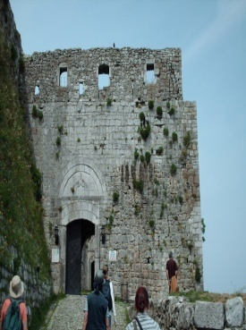Heute Fahrt nach Albanien und besuche der Stadt Skadar (Shkodra). Skadar ist eine alte Handelsstadt, an der Via Egnatia die nach Dubrovnik weiter führte. In Skadar Besuch der berühmten Festung Rosafa, von wo es eine schöne Aussicht auf die Mündung des Flusses Drim in den Fluss Bojana (Buna) sowie auf die Stadt Skadar gibt. Im Rahmen der Stadtbesichtigung wird eine katholische Kirche aus dem 19. Jh. und eine Moschee aus dem 17.Jh. besichtigen.

Das Mittagessen ist in einem hervorragenden Restaurant, das im 19.Jh von Familie Bekteschi gegründet wurde und die bis jetzt Inhaber von diesem Restaurant ist.

Am Nachmittag geht es über die Stadt Ulcinj, der südlichsten Stadt in Montenegro zurück nach Bar. Nahe Ulcinj wird man den längsten Strand in Montenegro (13 Kilometer Sandstrand) sehen. Hier kann man noch einmal die Badehose auspacken! Kurzer Besuch in Ulcinj, vor der Rückfahrt nach Bar.

Hotel Princess 4* / Abendessen im Hotel.

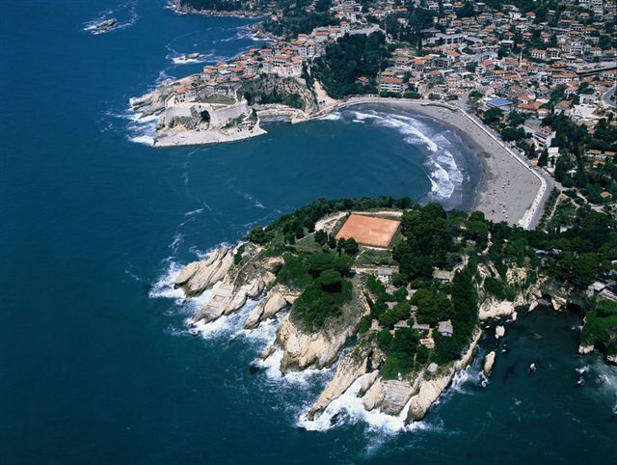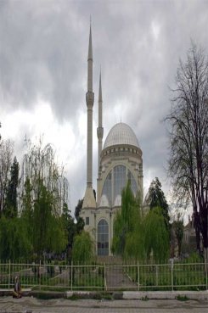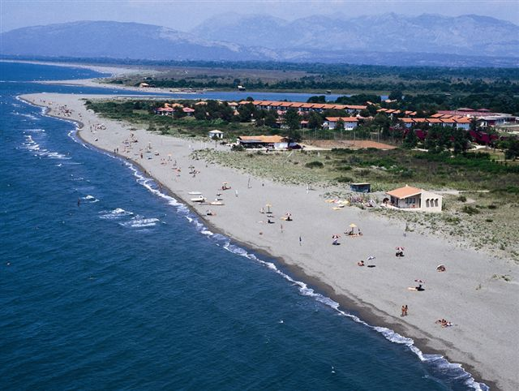

|  |  |  |
| --- | --- | --- |
| **10.Tag** | **Bar –Dubrovnik – Wien - Salzburg** |  |

Dubrovnik ab 14h55 Wien an / ab 16h25/17h10 Salzburg an 18h00